台大的木棉花

作者﹕張三 (撰文 、攝影)

來到羅斯福路的台大，當然要去看看杜鵑花和木棉花，而羅斯福路的木棉道，當然也是在民歌時代才開始認識的，「木棉道，我怎能忘了，那是去年夏天的高潮」，上次來看杜鵑花，沒有照到醉月湖和瑠公圳碑，此時來這裡上課，順便拍拍照，其實這時節我比較想去看的是成大的鳳凰花。

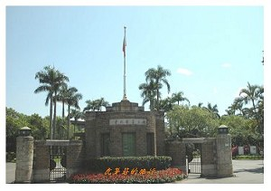

先到台大的校門口逛逛，台大前身為日據時期之「台北帝國大學」，創校於1928年，是台灣第一所大學，台大校門本身就是三級古蹟，建於1931年，台大開啟了台灣高等教育的第一扇門，也是台北市珍貴的文化財，這是我所想像的文學校，就如台南的成大，是以前步兵第二聯隊，它的大門我也有特別的去看，不過已經改成新的了，一進大門就有歷史，台大有著豐富的歷史元素，等待著我們細細的品嚐。

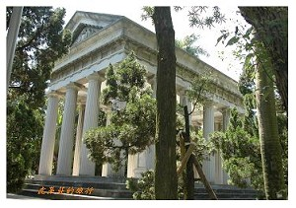

傅園在台大大門口的右邊，也是台大的祕密花園，傅園雖然在羅斯福路上，這外圍公館的商圈非常熱鬧，但這裡的環境卻是非常寧靜，這原本是帝大的樹木標本園，這裡有台大第四任校長傅斯年骨灰的斯年堂，這座希臘式的紀念亭，有條中軸線，將方尖碑和希臘山牆等連成一線，是仿希臘帕森農神殿的空間佈局，傅園並不大，但可以表現出幾何對稱的美感，這裡也有很多種的植物生態，我在照相的同時，就有看到松鼠跑來跑去，讓整個空間活潑起來，這紀念亭比例非常調和，這種黃金比例，就是建築學的美感。

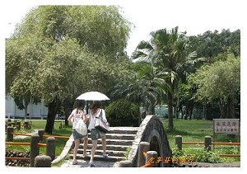

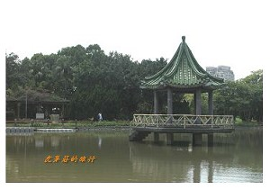

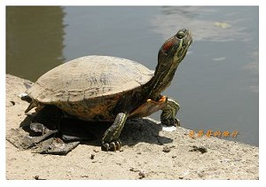

上次逛台大時，腳酸就沒有再去醉月湖了，今天走到這裡，散步走走感覺就很好，我環湖走了一圈，中午時間原本也就只想繞一圈而已，繞到對岸時有看到鴿子，也有飛走的白鷺鷥，本來以為是假的，想不到竟然絕塵而去，我慢慢走鴿子也不怕人，就在草地上覓食，旁邊有小屋是台大的輕舟社，池中的涼亭現在是水泥做的，聽說以前是鋪稻草的，我參加自強活動時，聽到人家說，有人在畢業典禮後游泳過去，然後放一把火把它給燒了，繼續繞湖走，後來又看到烏龜出來曬太陽，很少近距離的看到烏龜，身體是深綠的顏色，看到這些生態真的很高興，想不到台大的生態真的很豐富，慢慢的繞了一圈，最後的地方是幾隻鴨子在閒逛，我也在閒逛。

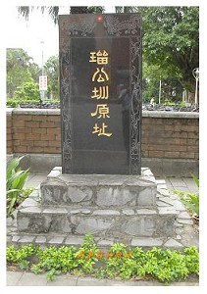

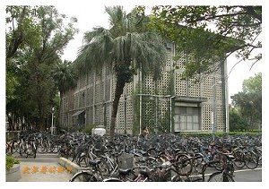

台大的旁邊，新生南路上有個瑠公圳碑，記錄著歷史的遺蹟，早年瑠公圳就在新生南路上，自來水道未建成時，這裡據說是綠意盎然，當然車行時很難想像的，圳碑的旁邊就是網友所稱的洞洞館，ㄇ字型的建築，用圓形的陶瓷鑲嵌作裝飾，看來好像是電線的亞子，被視為「現代中國建築」派的「洞洞館」聽說要拆了，所以我特別的來看看照相。

這三棟洞洞館裡是人類學系，哲學系館、和農業陳列館，人類學系就是以前的考古系，我以前年輕時不知道考古能做什麼，只當作是聯考志願的排名笑話聽，另外我所知民歌手齊豫就是考古系的，她所唱的橄欖樹是電影「歡顏」的主題曲，在民歌時代是個絕唱，「不要問我從那裡來，我的故鄉在遠方」，戒嚴時代這首歌有被禁唱。

我印象中女主角胡慧中的長髮飄呀飄的，是個想像有意境的年代，洞洞館外都是停放著腳踏車，學生來往時增添一點生氣，，現在要拆有文化意義的洞洞館，蓋新的人文大樓，歷史悠久的台大，就少了真正的人文精神。

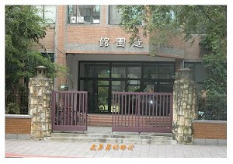

後來我在台大外面繞了一圈，看到有好幾個出口的大門，都是仿台大的舊校門樣式，鋪面是用石片貼成的，這樣子就有一致協調的美感，基隆路那邊的慶齡研究中心等等，門口也都是同樣的樣式的，只是比較新而已，這樣看來，台灣的最高學府也是很簡樸的，很多學校都喜歡用巍峨的校門，反而顯得大而無當，經過舟山路附近，想到上次來小小福那附近春日正揚，那時是個陽光燦爛的日子。

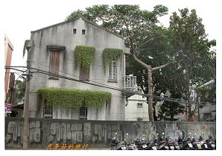

台大附近真的很大，我繞了一下羅斯福路，我想要去照照台大的木棉道木棉花，時節已過，沒有看到好的風景，我記得的木棉樹在國語日報附近，長的很漂亮，騎過學校對面的三角窗附近，這裡是以前的公佈欄，以前家教的資料都是貼在這邊的，我大學兼家教誤人子弟，就是在這裡看紅貼紙的，當然現在都已經電腦化了。

繼續在附近逛逛，想到網友題提到新店線鐵路的宿舍，就沿路找找看，現在的汀州路就是以前鐵路的新店線，還有幾間舊時的遺跡，是舊時的台鐵員工宿舍，這附近是新店線的水源地站，其實很好找就在南華補校的對面，現今有部份好像正在整修，牆壁上有張解說的資料，還有毛澤東和蘇俄頭子的塗鴉，我繞宿舍一圈看看，原來這裡就在大學口的旁邊，附近都是餐廳小吃。

台大附近可以逛逛舟山路和椰林大道，兩條路散步走走都好，當然再去公館吃小吃，我通常都會去吃藍家掛包或者福州餅，台大的醉月湖生態景然，椰林大道等待著腳踏車聲慢駛而過，這時節杜鵑花木棉花燦爛已過，我想要去看看南部成大的鳳凰花。

——本文轉載自虎茅莊的旅行http://www.wretch.cc/blog/tigergrass@

